多边形与平行四边形
一、选择题
1．（2016·黑龙江大庆）下列说法正确的是（ ）
A．对角线互相垂直的四边形是菱形
B．矩形的对角线互相垂直
C．一组对边平行的四边形是平行四边形
D．四边相等的四边形是菱形
【考点】矩形的性质；平行四边形的判定；菱形的判定．
【分析】直接利用菱形的判定定理、矩形的性质与平行四边形的判定定理求解即可求得答案．
【解答】解：A、对角线互相垂直且平分的四边形是菱形；故本选项错误；
B、矩形的对角线相等，菱形的对角线互相垂直；故本选项错误；
C、两组组对边分别平行的四边形是平行四边形；故本选项错误；
D、四边相等的四边形是菱形；故本选项正确．
故选．
【点评】此题考查了矩形的性质、菱形的判定以及平行四边形的判定．注意掌握各特殊平行四边形对角线的性质是解此题的关键．
2．（2016·湖北十堰）如图所示，小华从A点出发，沿直线前进10米后左转24，再沿直线前进10米，又向左转24°，…，照这样走下去，他第一次回到出发地A点时，一共走的路程是（ ）
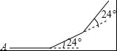
A．140米 B．150米 C．160米 D．240米
【考点】多边形内角与外角．
【分析】多边形的外角和为360°每一个外角都为24°，依此可求边数，再求多边形的周长．
【解答】解：∵多边形的外角和为360°，而每一个外角为24°，
∴多边形的边数为360°÷24°=15，
∴小明一共走了：15×10=150米．
故选B．
【点评】本题考查多边形的内角和计算公式，多边形的外角和．关键是根据多边形的外角和及每一个外角都为24°求边数．
3. （2016·四川广安·3分）若一个正n边形的每个内角为144°，则这个正n边形的所有对角线的条数是（ ）
A．7 B．10 C．35 D．70
【考点】多边形内角与外角；多边形的对角线．
【分析】由正n边形的每个内角为144°结合多边形内角和公式，即可得出关于n的一元一次方程，解方程即可求出n的值，将其代入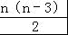中即可得出结论．
【解答】解：∵一个正n边形的每个内角为144°，
∴144n=180×（n﹣2），解得：n=10．
这个正n边形的所有对角线的条数是： =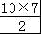=35．
故选C．
4. （2016·四川广安·3分）下列说法：
①三角形的三条高一定都在三角形内
②有一个角是直角的四边形是矩形
③有一组邻边相等的平行四边形是菱形
④两边及一角对应相等的两个三角形全等
⑤一组对边平行，另一组对边相等的四边形是平行四边形
其中正确的个数有（ ）
A．1个 B．2个 C．3个 D．4个
【考点】矩形的判定；三角形的角平分线、中线和高；全等三角形的判定；平行四边形的判定与性质；菱形的判定．
【分析】根据三角形高的性质、矩形的判定方法、菱形的判定方法、全等三角形的判定方法、平行四边形的判定方法即可解决问题．
【解答】解：①错误，理由：钝角三角形有两条高在三角形外．
②错误，理由：有一个角是直角的四边形是矩形不一定是矩形，有三个角是直角的四边形是矩形．
③正确，有一组邻边相等的平行四边形是菱形．
④错误，理由两边及一角对应相等的两个三角形不一定全等．
⑤错误，理由：一组对边平行，另一组对边相等的四边形不一定是平行四边形有可能是等腰梯形．
正确的只有③，
故选A．
5. （2016·四川凉山州·4分）一个多边形切去一个角后，形成的另一个多边形的内角和为1080°，那么原多边形的边数为（ ）
A．7 B．7或8 C．8或9 D．7或8或9
【考点】多边形内角与外角．
【分析】首先求得内角和为1080°的多边形的边数，即可确定原多边形的边数．
【解答】解：设内角和为1080°的多边形的边数是n，则（n﹣2）•180°=1080°，
解得：n=8．
则原多边形的边数为7或8或9．
故选：D．
6．（2016·江苏苏州）如图，在四边形ABCD中，∠ABC=90°，AB=BC=2，E、F分别是AD、CD的中点，连接BE、BF、EF．若四边形ABCD的面积为6，则△BEF的面积为（ ）
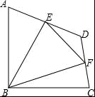
A．2 B． C． D．3
【考点】三角形的面积．
【分析】连接AC，过B作EF的垂线，利用勾股定理可得AC，易得△ABC的面积，可得BG和△ADC的面积，三角形ABC与三角形ACD同底，利用面积比可得它们高的比，而GH又是△ACD以AC为底的高的一半，可得GH，易得BH，由中位线的性质可得EF的长，利用三角形的面积公式可得结果．
【解答】解：连接AC，过B作EF的垂线交AC于点G，交EF于点H，
∵∠ABC=90°，AB=BC=2，
∴AC===4，
∵△ABC为等腰三角形，BH⊥AC，
∴△ABG，△BCG为等腰直角三角形，
∴AG=BG=2
∵S_{△ABC}=•AB•AC=×2×2=4，
∴S_{△ADC}=2，
∵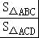=2，
∴GH=BG=，
∴BH=，
又∵EF=AC=2，
∴S_{△BEF}=•EF•BH=×2×=，
故选C．
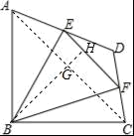
7．（2016•浙江省舟山）已知一个正多边形的内角是140°，则这个正多边形的边数是（ ）
A．6 B．7 C．8 D．9
【考点】多边形内角与外角．
【分析】首先根据一个正多边形的内角是140°，求出每个外角的度数是多少；然后根据外角和定理，求出这个正多边形的边数是多少即可．
【解答】解：360°÷
=360°÷40°
=9．
答：这个正多边形的边数是9．
故选：D．
8. （2016,湖北宜昌，5，3分）设四边形的内角和等于a，五边形的外角和等于b，则a与b的关系是（ ）
A．a＞b B．a=b C．a＜b D．b=a+180°
【考点】多边形内角与外角．
【分析】根据多边形的内角和定理与多边形外角的关系即可得出结论．
【解答】解：∵四边形的内角和等于a，
∴a=（4﹣2）•180°=360°．
∵五边形的外角和等于b，
∴b=360°，
∴a=b．
故选B．
【点评】本题考查的是多边形的内角与外角，熟知多边形的内角和定理是解答此题的关键．
9.（2016·广东茂名）下列说法正确的是（ ）
A．长方体的截面一定是长方形
B．了解一批日光灯的使用寿命适合采用的调查方式是普查
C．一个圆形和它平移后所得的圆形全等
D．多边形的外角和不一定都等于360°
【考点】多边形内角与外角；截一个几何体；平移的性质；全面调查与抽样调查．
【专题】多边形与平行四边形．
【分析】A、长方体的截面不一定是长方形，错误；
B、调查日光灯的使用寿命适合抽样调查，错误；
C、利用平移的性质判断即可；
D、多边形的外角和是确定的，错误．
【解答】解：A、长方体的截面不一定是长方形，错误；
B、了解一批日光灯的使用寿命适合采用的调查方式是抽样调查，错误；
C、一个圆形和它平移后所得的圆形全等，正确；
D、多边形的外角和为360°，错误，
故选C
【点评】此题考查了多边形内角与外角，截一个几何体，平移的性质，以及全面调查与抽样调查，弄清各自的定义及性质是解本题的关键．
10. (2016年浙江省丽水市)如图，▱ABCD的对角线AC，BD交于点O，已知AD=8，BD=12，AC=6，则△OBC的周长为（ ）
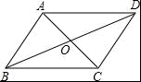
A．13 B．17 C．20 D．26
【考点】平行四边形的性质．
【分析】由平行四边形的性质得出OA=OC=3，OB=OD=6，BC=AD=8，即可求出△OBC的周长．
【解答】解：∵四边形ABCD是平行四边形，
∴OA=OC=3，OB=OD=6，BC=AD=8，
∴△OBC的周长=OB+OC+AD=3+6+8=17．
故选：B．
11. （2016年浙江省宁波市）如图是一个由5张纸片拼成的平行四边形，相邻纸片之间互不重叠也无缝隙，其中两张等腰直角三角形纸片的面积都为S₁，另两张直角三角形纸片的面积都为S₂，中间一张正方形纸片的面积为S₃，则这个平行四边形的面积一定可以表示为（ ）
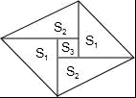
A．4S₁ B．4S₂ C．4S₂+S₃ D．3S₁+4S₃
【考点】平行四边形的性质．
【分析】设等腰直角三角形的直角边为a，正方形边长为c，求出S₂（用a、c表示），得出S₁，S₂，S₃之间的关系，由此即可解决问题．
【解答】解：设等腰直角三角形的直角边为a，正方形边长为c，
则S₂=（a+c）（a﹣c）=a²﹣c²，
∴S₂=S₁﹣S₃，
∴S₃=2S₁﹣2S₂，
∴平行四边形面积=2S₁+2S₂+S₃=2S₁+2S₂+2S₁﹣2S₂=4S₁．
故选A．
【点评】本题考查平行四边形的性质、直角三角形的面积等知识，解题的关键是求出S₁，S₂，S₃之间的关系，属于中考常考题型．
12. （2016年浙江省衢州市）如图，在▱ABCD中，M是BC延长线上的一点，若∠A=135°，则∠MCD的度数是（ ）
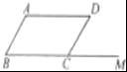
A．45° B．55° C．65° D．75°
【考点】平行四边形的性质．
【分析】根据平行四边形对角相等，求出∠BCD，再根据邻补角的定义求出∠MCD即可．
【解答】解：∵四边形ABCD是平行四边形，
∴∠A=∠BCD=135°，
∴∠MCD=180°﹣∠DCB=180°﹣135°=45°．
故选A．
13. （2016年浙江省温州市）六边形的内角和是（ ）
A．540° B．720° C．900° D．1080°
【考点】多边形内角与外角．
【分析】多边形内角和定理：n变形的内角和等于（n﹣2）×180°（n≥3，且n为整数），据此计算可得．
【解答】解：由内角和公式可得：（6﹣2）×180°=720°，
故选：B．
14．（2016.山东省临沂市，3分）一个正多边形的内角和为540°，则这个正多边形的每一个外角等于（ ）
A．108° B．90° C．72° D．60°
【考点】多边形内角与外角．
【分析】首先设此多边形为n边形，根据题意得：180（n﹣2）=540，即可求得n=5，再由多边形的外角和等于360°，即可求得答案．
【解答】解：设此多边形为n边形，
根据题意得：180（n﹣2）=540，
解得：n=5，
故这个正多边形的每一个外角等于 =72°．
故选C．
【点评】此题考查了多边形的内角和与外角和的知识．注意掌握多边形内角和定理：（n﹣2）•180°，外角和等于360°．
15．（2016.山东省泰安市，3分）如图，在▱ABCD中，AB=6，BC=8，∠C的平分线交AD于E，交BA的延长线于F，则AE+AF的值等于（ ）
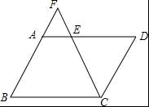
A．2 B．3 C．4 D．6
【分析】由平行四边形的性质和角平分线得出∠F=∠FCB，证出BF=BC=8，同理：DE=CD=6，求出AF=BF﹣AB=2，AE=AD﹣DE=2，即可得出结果．
【解答】解：∵四边形ABCD是平行四边形，
∴AB∥CD，AD=BC=8，CD=AB=6，
∴∠F=∠DCF，
∵∠C平分线为CF，
∴∠FCB=∠DCF，
∴∠F=∠FCB，
∴BF=BC=8，
同理：DE=CD=6，
∴AF=BF﹣AB=2，AE=AD﹣DE=2，
∴AE+AF=4；
故选：C．
【点评】本题考查了平行四边形的性质、等腰三角形的判定；熟练掌握平行四边形的性质，证明三角形是等腰三角形是解决问题的关键．

二、填空题
1．（2016·湖北十堰）如图，在▱ABCD中，AB=2cm，AD=4cm，AC⊥BC，则△DBC比△ABC的周长长 4 cm．
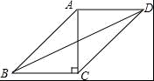
【考点】平行四边形的性质．
【分析】根据平行四边形的性质得到AB=CD=2cm，AD=BC=4cm，AO=CO，BO=DO，根据勾股定理得到OC=3cm，BD=10cm，于是得到结论．
【解答】解：在▱ABCD中，∵AB=CD=2cm，AD=BC=4cm，AO=CO，BO=DO，
∵AC⊥BC，
∴AC==6cm，
∴OC=3cm，
∴BO==5cm，
∴BD=10cm，
∴△DBC的周长﹣△ABC的周长=BC+CD+BD﹣（AB+BC+AC）=BD﹣AC=10﹣6=4cm，
故答案为：4．
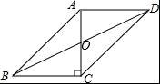
【点评】本题考查了平行四边形的性质，勾股定理，熟练掌握平行四边形的性质是解题的关键．
2. (2016·四川资阳)如图，AC是正五边形ABCDE的一条对角线，则∠ACB= 36° ．
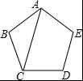
【考点】多边形内角与外角．
【分析】由正五边形的性质得出∠B=108°，AB=CB，由等腰三角形的性质和三角形内角和定理即可得出结果．
【解答】解：∵五边形ABCDE是正五边形，
∴∠B=108°，AB=CB，
∴∠ACB=÷2=36°；
故答案为：36°．

3. (2016·四川自贡)若n边形内角和为900°，则边数n= 7 ．
【考点】多边形内角与外角．
【分析】由n边形的内角和为：180°（n﹣2），即可得方程180（n﹣2）=900，解此方程即可求得答案．
【解答】解：根据题意得：180（n﹣2）=900，
解得：n=7．
故答案为：7．
【点评】此题考查了多边形内角和公式．此题比较简单，注意方程思想的应用是解此题的关键．
4. (2016·云南)若一个多边形的边数为6，则这个多边形的内角和为 720度．
【考点】多边形内角与外角．
【分析】根据多边形的内角和公式求解即可．
【解答】解：根据题意得，180°（6﹣2）=720°
故答案为720
【点评】此题是多边形的内角和外角，主要考差了多边形的内角和公式，解本题的关键是熟记多边形的内角和公式．

5.（2016·广东梅州）如图，在平行四边形ABCD中，点E是边AD的中点，EC交对角线BD于点F，若$S_{Δ\text{DEC}}=3$，则$S_{Δ\text{BCF}}=$________．
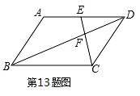
答案：4
考点：平行四边形的性质，三角形的面积，三角形的相似的判定与性质。
解析：因为E为AD中点，AD∥BC，所以，△DFE∽△BFC，
所以，，，所以，＝1，
又，所以，$S_{Δ\text{BCF}}=$4。
6.（2016·广东深圳）如图，在□ABCD中，$\text{AB}=3,\text{BC}=5,$以点$B$为圆心，以任意长为半径作弧，分别交$\text{BA}、\text{BC}$于点$P、Q$，再分别以$P、Q$为圆心，以大于$\frac{1}{2}\text{PQ}$的长为半径作弧，两弧在$∠\text{ABC}$内交于点M，连接BM并延长交AD于点E，则DE的长为____________.
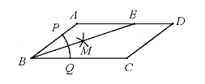
答案：.2
考点：角平分线的作法，等角对等边，平行四边形的性质。
解析：依题意，可知，BE为角平分线，所以，∠ABE＝∠CBE，
又AD∥BC，所以，∠AEB＝∠CBE，所以，∠AEB＝∠ABE，AE＝AB＝3，
AD＝BC＝5，所以，DE＝5－3＝2。
7.（2016·广东深圳）如图，四边形$\text{ABCO}$是平行四边形，$\text{OA}=2,\text{AB}=6,$点C在x轴的负半轴上，将 ABCO绕点A逆时针旋转得到平行四边形ADEF，AD经过点O，点F恰好落在x轴的正半轴上.若点D在反比例函数$y=\frac{k}{x}(x<0)$的图像上，则k的值为_________.
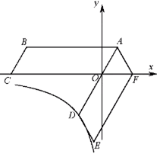
答案：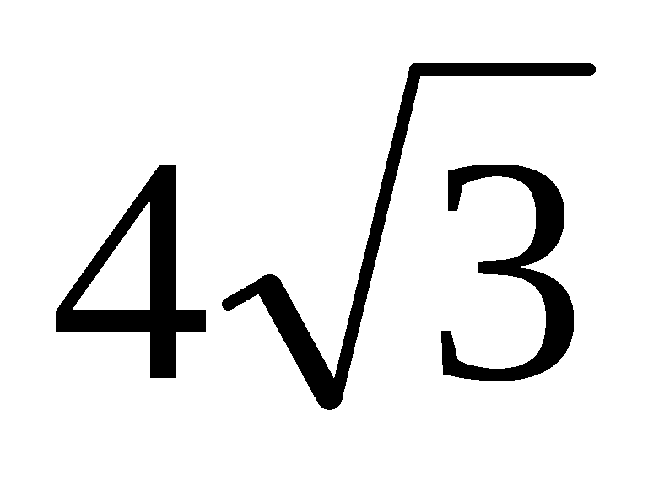
考点：平行四边形的性质，反比例函数。
解析：如图，作DM⊥$x$轴
由题意∠BAO=∠OAF, AO=AF, AB∥OC
所以∠BAO=∠AOF=∠AFO=∠OAF
∴∠AOF=60°=∠DOM
∵OD=AD-OA=AB-OA=6-2=4
∴MO=2， MD=$2\sqrt{3}$
∴D(-2，-$2\sqrt{3}$)
∴k=-2×（$−2\sqrt{3}$）=$4\sqrt{3}$
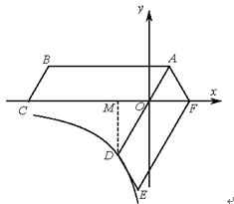

8．（2016·四川巴中）如图，▱ABCD中，AC=8，BD=6，AD=a，则a的取值范围是 1＜a＜7 ．
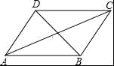
【考点】平行四边形的性质；三角形三边关系．
【分析】由平行四边形的性质得出OA=4，OD=3，再由三角形的三边关系即可得出结果．
【解答】解：如图所示：
∵四边形ABCD是平行四边形，
∴OA=AC=4，OD=BD=3，
在△AOD中，由三角形的三边关系得：4﹣3＜AD＜4+3．
即1＜a＜7；
故答案为：1＜a＜7．
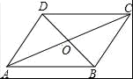

9．（2016·江苏泰州）五边形的内角和是 540 °．
【考点】多边形内角与外角．
【分析】根据多边形的内角和是（n﹣2）•180°，代入计算即可．
【解答】解：（5﹣2）•180°
=540°，
故答案为：540°．

10．（2016·江苏无锡）如图，已知▱OABC的顶点A、C分别在直线x=1和x=4上，O是坐标原点，则对角线OB长的最小值为 5 ．
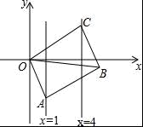
【考点】平行四边形的性质；坐标与图形性质．
【分析】当B在x轴上时，对角线OB长的最小，由题意得出∠ADO=∠CEB=90°，OD=1，OE=4，由平行四边形的性质得出OA∥BC，OA=BC，得出∠AOD=∠CBE，由AAS证明△AOD≌△CBE，得出OD=BE=1，即可得出结果．
【解答】解：当B在x轴上时，对角线OB长的最小，如图所示：直线x=1与x轴交于点D，直线x=4与x轴交于点E，
根据题意得：∠ADO=∠CEB=90°，OD=1，OE=4，
∵四边形ABCD是平行四边形，
∴OA∥BC，OA=BC，
∴∠AOD=∠CBE，
在△AOD和△CBE中，
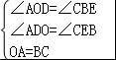，
∴△AOD≌△CBE（AAS），
∴OD=BE=1，
∴OB=OE+BE=5；
故答案为：5．
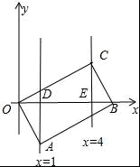

11．（2016·江苏省扬州）若多边形的每一个内角均为135°，则这个多边形的边数为 8 ．
【考点】多边形内角与外角．
【分析】先求出每一外角的度数是45°，然后用多边形的外角和为360°÷45°进行计算即可得解．
【解答】解：∵所有内角都是135°，
∴每一个外角的度数是180°﹣135°=45°，
∵多边形的外角和为360°，
∴360°÷45°=8，
即这个多边形是八边形．
故答案为：8．

12．（2016•辽宁沈阳）若一个多边形的内角和是540°，则这个多边形是 五 边形．
【考点】多边形内角与外角．
【分析】根据多边形的内角和公式求出边数即可．
【解答】解：设多边形的边数是n，则
（n﹣2）•180°=540°，
解得n=5，
故答案为：五．
【点评】本题考查了多边形的内角和定理，熟记公式是解题的关键．

13．（2016•呼和浩特）已知平行四边形ABCD的顶点A在第三象限，对角线AC的中点在坐标原点，一边AB与x轴平行且AB=2，若点A的坐标为（a，b），则点D的坐标为 （﹣2﹣a，﹣b）（2﹣a，﹣b） ．
【考点】平行四边形的性质；坐标与图形性质．
【分析】根据平行四边形的性质得到CD=AB=2，根据已知条件得到B（2+a，b），或（a﹣2，b），∵由于点D与点B关于原点对称，即可得到结论．
【解答】解：如图1，
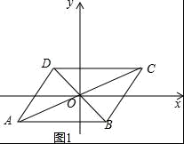
∵四边形ABCD是平行四边形，
∴CD=AB=2，
∵A的坐标为（a，b），AB与x轴平行，
∴B（2+a，b），∵点D与点B关于原点对称，
∴D（﹣2﹣a，﹣b）
如图2，∵B（a﹣2，b），∵点D与点B关于原点对称，
∴D（2﹣a，﹣b），
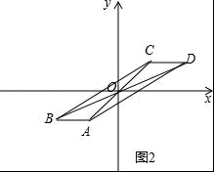
综上所述：D（﹣2﹣a，﹣b），（2﹣a，﹣b）．

三、解答题
1. （2016·湖北鄂州）（本题满分8分）如图，□ABCD中，BD是它的一条对角线，过A、C两点作AE⊥BD，CF⊥BD，垂足分别为E、F，延长AE、CF分别交CD、AB于M、N。
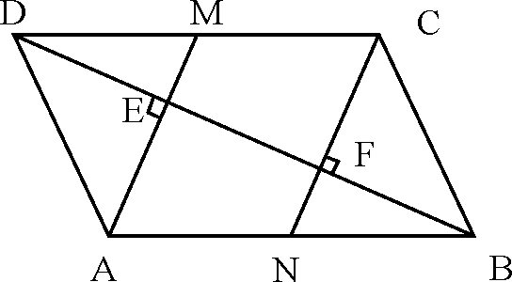
（1）（4分）求证：四边形CMAN是平行四边形。
（2）（4分）已知DE＝4，FN＝3，求BN的长。

【考点】平行四边形的判定与性质，全等三角形的判定与性质，勾股定理．
【分析】（1）通过AE⊥BD，CF⊥BD证明AE∥CF，再由四边形ABCD是平行四边形得到AB∥CD，由两组对边分别平行的四边形是平行四边形可证得四边形CMAN是平行四边形；
（2）先证明两三角形全等得DE=BF=4，再由勾股定理得BN=5．
【解答】⑴证明：∵AE⊥BD CF⊥BD
∴AE∥CF
又∵四边形ABCD是平行四边形
∴AB∥CD
∴四边形CMAN是平行四边形 （4分）
⑵由⑴知四边形CMAN是平行四边形
∴CM=AN.
又∵四边形ABCD是平行四边形
∴ AB=CD，∠MDE=∠NBF.
∴AB-AN=CD-CM，即DM=BN.
在△MDE和∠NBF中
∠MDE=∠NBF
∠DEM=∠BFN=90°
DM=BN
∴△MDE≌∠NBF
∴DE=BF=4，（2分）
由勾股定理得BN=$\sqrt{{\text{FN}}^{2}+{\text{BF}}^{2}}$=$\sqrt{3^{2}+4^{2}}$=5（4分）.
答：BN的长为5.
【点评】本题主要考查了平行四边形的判定及其性质，全等三角形的判定与性质，勾股定理；灵活运用判定、性质及定理来分析、判断、推理或解答是解题的关键．

2. （2016·湖北黄冈）（满分7分）如图，在 ABCD中，E，F分别为边AD，BC的中点，对角线AC分别交BE，DF于点G，H.
求证：AG=CH
A E D

G

H

B F C
（第17题）
【考点】平行四边形的判定和性质、三角形全等的判定和性质.
【分析】要证明边相等，考虑运用三角形全等来证明。根据E，F分别是AD，BC的中点，得出AE=DE=AD，CF=BF=BC；运用“一组对边平行且相等的四边形是平行四边形”证明四边形BEDF是平行四边形，从而得到∠BED=∠DFB，再运用等角的补角相等得到∠AEG=∠DFC；最后运用ASA证明△AGE≌△CHF，从而证得AG=CH.
【解答】证明：∵E，F分别是AD，BC的中点，
∴AE=DE=AD，CF=BF=BC. ………………………………….1分
又∵AD∥BC，且AD=BC.
∴ DE∥BF，且DE=BF.
∴四边形BEDF是平行四边形.
∴∠BED=∠DFB.
∴∠AEG=∠DFC. ………………………………………………5分
又∵AD∥BC， ∴∠EAG=∠FCH.
在△AGE和△CHF中
∠AEG=∠DFC
AE=CF
∠EAG=∠FCH
∴△AGE≌△CHF.
∴AG=CH

3. （2016·四川达州·7分）如图，在▱ABCD中，已知AD＞AB．
（1）实践与操作：作∠BAD的平分线交BC于点E，在AD上截取AF=AB，连接EF；（要求：尺规作图，保留作图痕迹，不写作法）
（2）猜想并证明：猜想四边形ABEF的形状，并给予证明．
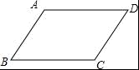
【考点】平行四边形的性质；作图—基本作图．
【分析】（1）由角平分线的作法容易得出结果，在AD上截取AF=AB，连接EF；画出图形即可；
（2）由平行四边形的性质和角平分线得出∠BAE=∠AEB，证出BE=AB，由（1）得：AF=AB，得出BE=AF，即可得出结论．
【解答】解：（1）如图所示：
（2）四边形ABEF是菱形；理由如下：
∵四边形ABCD是平行四边形，
∴AD∥BC，
∴∠DAE=∠AEB，
∵AE平分∠BAD，
∴∠BAE=∠DAE，
∴∠BAE=∠AEB，
∴BE=AB，
由（1）得：AF=AB，
∴BE=AF，
又∵BE∥AF，
∴四边形ABEF是平行四边形，
∵AF=AB，
∴四边形ABEF是菱形．
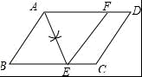

4. （2016·四川达州·11分）如图，已知抛物线y=ax²+2x+6（a≠0）交x轴与A，B两点（点A在点B左侧），将直尺WXYZ与x轴负方向成45°放置，边WZ经过抛物线上的点C（4，m），与抛物线的另一交点为点D，直尺被x轴截得的线段EF=2，且△CEF的面积为6．
（1）求该抛物线的解析式；
（2）探究：在直线AC上方的抛物线上是否存在一点P，使得△ACP的面积最大？若存在，请求出面积的最大值及此时点P的坐标；若不存在，请说明理由．
（3）将直尺以每秒2个单位的速度沿x轴向左平移，设平移的时间为t秒，平移后的直尺为W′X′Y′Z′，其中边X′Y′所在的直线与x轴交于点M，与抛物线的其中一个交点为点N，请直接写出当t为何值时，可使得以C、D、M、N为顶点的四边形是平行四边形．
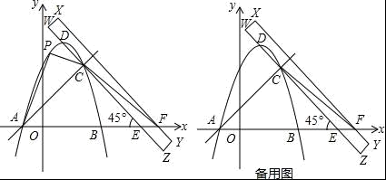
【考点】二次函数综合题；二次函数的性质；待定系数法求二次函数解析式；三角形的面积；平行四边形的性质．
【分析】（1）根据三角形的面积公式求出m的值，结合点C的坐标利用待定系数法即可求出a值，从而得出结论；
（2）假设存在．过点P作y轴的平行线，交x轴与点M，交直线AC于点N．根据抛物线的解析式找出点A的坐标．设直线AC的解析式为y=kx+b，点P的坐标为（n，﹣ n²+2n+6）（﹣2＜n＜4），由点A、C的坐标利用待定系数法即可求出直线AC的解析式，代入x=n，即可得出点N的坐标，利用三角形的面积公式即可得出S_{△ACP}关于n的一元二次函数，根据二次函数的性质即可解决最值问题；
（3）根据直尺的摆放方式可设出直线CD的解析式为y=﹣x+c，由点C的坐标利用待定系数法即可得出直线CD的解析式，联立直线CD的解析式与抛物线的解析式成方程组，解方程组即可求出点D的坐标，令直线CD的解析式中y=0，求出x值即可得出点E的坐标，结合线段EF的长度即可找出点F的坐标，设出点M的坐标，结合平行四边形的性质以及C、D点坐标的坐标即可找出点N的坐标，再由点N在抛物线图象上，将其代入抛物线解析式即可得出关于时间t的一元二次方程，解方程即可得出结论．
【解答】解：（1）∵S_{△CEF}=EF•y_{C}=×2m=6，
∴m=6，即点C的坐标为（4，6），
将点C（4，6）代入抛物线y=ax²+2x+6（a≠0）中，
得：6=16a+8+6，解得：a=﹣，
∴该抛物线的解析式为y=﹣x²+2x+6．
（2）假设存在．过点P作y轴的平行线，交x轴与点M，交直线AC于点N，如图1所示．
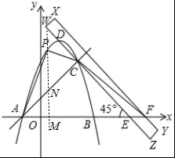
令抛物线y=﹣x²+2x+6中y=0，则有﹣x²+2x+6=0，
解得：x₁=﹣2，x₂=6，
∴点A的坐标为（﹣2，0），点B的坐标为（6，0）．
设直线AC的解析式为y=kx+b，点P的坐标为（n，﹣ n²+2n+6）（﹣2＜n＜4），
∵直线AC过点A（﹣2，0）、C（4，6），
∴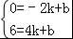，解得：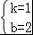，
∴直线AC的解析式为y=x+2．
∵点P的坐标为（n，﹣ n²+2n+6），
∴点N的坐标为（n，n+2）．
∵S_{△ACP}=PN•（x_{C}﹣x_{A}）=×（﹣n²+2n+6﹣n﹣2）×[4﹣（﹣2）]=﹣（n﹣1）²+，
∴当n=1时，S_{△ACP}取最大值，最大值为，
此时点P的坐标为（1，）．
∴在直线AC上方的抛物线上存在一点P，使得△ACP的面积最大，面积的最大值为，此时点P的坐标为（1，）．
（3）∵直尺WXYZ与x轴负方向成45°放置，
∴设直线CD的解析式为y=﹣x+c，
∵点C（4，6）在直线CD上，
∴6=﹣4+c，解得：c=10，
∴直线CD的解析式为y=﹣x+10．
联立直线CD与抛物线解析式成方程组：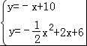，
解得：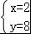，或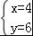，
∴点D的坐标为（2，8）．
令直线CD的解析式y=﹣x+10中y=0，则0=﹣x+10，
解得：x=10，即点E的坐标为（10，0），
∵EF=2，且点E在点F的左边，
∴点F的坐标为（12，0）．
设点M的坐标为（12﹣2t，0），则点N的坐标为（12﹣2t﹣2，0+2），即N（10﹣2t，2）．
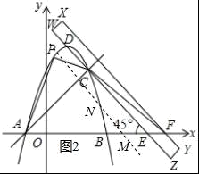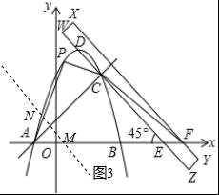
∵点N（10﹣2t，2）在抛物线y=﹣x²+2x+6的图象上，
∴﹣（10﹣2t）²+2（10﹣2t）+6=2，整理得：t²﹣8t+13=0，
解得：t₁=4﹣，t₂=4+．
∴当t为4﹣或4+秒时，可使得以C、D、M、N为顶点的四边形是平行四边形．

5. （2016·四川凉山州·8分）如图，▱ABCD的对角线AC、BD交于点O，EF过点O且与BC、AD分别交于点E、F．试猜想线段AE、CF的关系，并说明理由．
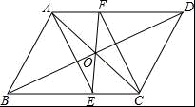
【考点】平行四边形的性质；全等三角形的判定与性质．
【分析】先猜出AE与CF的关系，然后说明理由即可，由题意可以推出四边形AECF是平行四边形，从而可以推出AE与CF的关系．
【解答】解：AE与CF的关系是平行且相等．
理由：∵在，▱ABCD中，
∴OA=OC，AF∥EC，
∴∠OAF=∠OCE，
在△OAF和△OCE中，
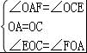，
∴△OAF≌△OCE（ASA），
∴AF=CE，
又∵AF∥CE，
∴四边形AECF是平行四边形，
∴AE∥CF且AE=CF，
即AE与CF的关系是平行且相等．

6.（2016·广东茂名）某同学要证明命题“平行四边形的对边相等．”是正确的，他画出了图形，并写出了如下已知和不完整的求证．
已知：如图，四边形ABCD是平行四边形．
求证：AB=CD， BC=DA
（1）补全求证部分；
（2）请你写出证明过程．
证明： ∵四边形ABCD是平行四边形，
∴AB∥CD，AD∥BC，
∴∠BAC=∠DCA，∠BCA=∠DAC，
在△ABC和△CDA中，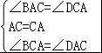，
∴△ABC≌△CDA（ASA），
∴AB=CD，BC=DA． ．
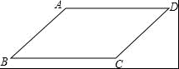
【考点】平行四边形的性质．
【分析】（1）根据题意容易得出结论；
（2）连接AC，与平行四边形的性质得出AB∥CD，AD∥BC，证出∠BAC=∠DCA，∠BCA=∠DAC，由ASA证明△ABC≌△CDA，得出对应边相等即可．
【解答】（1）已知：如图，四边形ABCD是平行四边形．
求证：AB=CD，BC=DA；
故答案为：BC=DA；
（2）证明：连接AC，如图所示：
∵四边形ABCD是平行四边形，
∴AB∥CD，AD∥BC，
∴∠BAC=∠DCA，∠BCA=∠DAC，
在△ABC和△CDA中，，
∴△ABC≌△CDA（ASA），
∴AB=CD，BC=DA；
故答案为：
∵四边形ABCD是平行四边形，
∴AB∥CD，AD∥BC，
∴∠BAC=∠DCA，∠BCA=∠DAC，
在△ABC和△CDA中，，
∴△ABC≌△CDA（ASA），
∴AB=CD，BC=DA．
【点评】本题考查了平行四边形的性质、全等三角形的判定与性质；熟练掌握平行四边形对边平行的性质，证明三角形全等是解决问题的关键．
7. （2016年浙江省台州市）定义：有三个内角相等的四边形叫三等角四边形．
（1）三等角四边形ABCD中，∠A=∠B=∠C，求∠A的取值范围；
（2）如图，折叠平行四边形纸片DEBF，使顶点E，F分别落在边BE，BF上的点A，C处，折痕分别为DG，DH．求证：四边形ABCD是三等角四边形．
（3）三等角四边形ABCD中，∠A=∠B=∠C，若CB=CD=4，则当AD的长为何值时，AB的长最大，其最大值是多少？并求此时对角线AC的长．
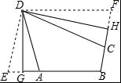
【考点】四边形综合题．
【分析】（1）根据四边形的内角和是360°，确定出∠A的范围；
（2）由四边形DEBF为平行四边形，得到∠E=∠F，且∠E+∠EBF=180°，再根据等角的补角相等，判断出∠DAB=∠DCB=∠ABC，即可；
（3）分三种情况分别讨论计算AB的长，从而得出当AD=2时，AB最长，最后计算出对角线AC的长．
【解答】解：（1）∵∠A=∠B=∠C，
∴3∠A+∠ADC=360°，
∴∠ADC=360°﹣3∠A．
∵0＜∠ADC＜180°，
∴0°＜360°﹣3∠A＜180°，
∴60°＜∠A＜120°；
（2）证明：∵四边形DEBF为平行四边形，
∴∠E=∠F，且∠E+∠EBF=180°．
∵DE=DA，DF=DC，
∴∠E=∠DAE=∠F=∠DCF，
∵∠DAE+∠DAB=180°，∠DCF+∠DCB=180°，∠E+∠EBF=180°，
∴∠DAB=∠DCB=∠ABC，
∴四边形ABCD是三等角四边形
（3）①当60°＜∠A＜90°时，如图1，
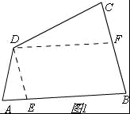
过点D作DF∥AB，DE∥BC，
∴四边形BEDF是平行四边形，∠DFC=∠B=∠DEA，
∴EB=DF，DE=FB，
∵∠A=∠B=∠C，∠DFC=∠B=∠DEA，
∴△DAE∽△DCF，AD=DE，DC=DF=4，
设AD=x，AB=y，
∴AE=y﹣4，CF=4﹣x，
∵△DAE∽△DCF，
∴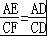，
∴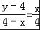，
∴y=x²+x+4=﹣（x﹣2）²+5，
∴当x=2时，y的最大值是5，
即：当AD=2时，AB的最大值为5，
②当∠A=90°时，三等角四边形是正方形，
∴AD=AB=CD=4，
③当90°＜∠A＜120°时，∠D为锐角，如图2，
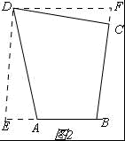
∵AE=4﹣AB＞0，
∴AB＜4，
综上所述，当AD=2时，AB的长最大，最大值是5；
此时，AE=1，如图3，
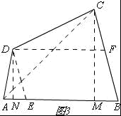
过点C作CM⊥AB于M，DN⊥AB，
∵DA=DE，DN⊥AB，
∴AN=AE=，
∵∠DAN=∠CBM，∠DNA=∠CMB=90°，
∴△DAN∽△CBM，
∴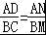，
∴BM=1，
∴AM=4，CM==，
∴AC===．

8. （2016年浙江省温州市）如图，在方格纸中，点A，B，P都在格点上．请按要求画出以AB为边的格点四边形，使P在四边形内部（不包括边界上），且P到四边形的两个顶点的距离相等．
（1）在图甲中画出一个▱ABCD．
（2）在图乙中画出一个四边形ABCD，使∠D=90°，且∠A≠90°．（注：图甲、乙在答题纸上）
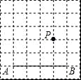
【考点】平行四边形的性质．
【分析】（1）先以点P为圆心、PB长为半径作圆，会得到4个格点，再选取合适格点，根据平行四边形的判定作出平行四边形即可；
（2）先以点P为圆心、PB长为半径作圆，会得到8个格点，再选取合适格点记作点C，再以AC为直径作圆，该圆与方格网的交点任取一个即为点D，即可得．
【解答】解：（1）如图①：
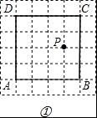．
（2）如图②，
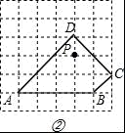．

9. （2016年浙江省温州市）如图，E是▱ABCD的边CD的中点，延长AE交BC的延长线于点F．
（1）求证：△ADE≌△FCE．
（2）若∠BAF=90°，BC=5，EF=3，求CD的长．
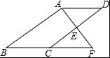
【考点】平行四边形的性质；全等三角形的判定与性质．
【分析】（1）由平行四边形的性质得出AD∥BC，AB∥CD，证出∠DAE=∠F，∠D=∠ECF，由AAS证明△ADE≌△FCE即可；
（2）由全等三角形的性质得出AE=EF=3，由平行线的性质证出∠AED=∠BAF=90°，由勾股定理求出DE，即可得出CD的长．
【解答】（1）证明：∵四边形ABCD是平行四边形，
∴AD∥BC，AB∥CD，
∴∠DAE=∠F，∠D=∠ECF，
∵E是▱ABCD的边CD的中点，
∴DE=CE，
在△ADE和△FCE中，
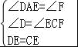，
∴△ADE≌△FCE（AAS）；
（2）解：∵ADE≌△FCE，
∴AE=EF=3，
∵AB∥CD，
∴∠AED=∠BAF=90°，
在▱ABCD中，AD=BC=5，
∴DE===4，
∴CD=2DE=8．
10．（2016·上海）已知：如图，⊙O是△ABC的外接圆， =，点D在边BC上，AE∥BC，AE=BD．
（1）求证：AD=CE；
（2）如果点G在线段DC上（不与点D重合），且AG=AD，求证：四边形AGCE是平行四边形．
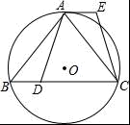
【考点】三角形的外接圆与外心；全等三角形的判定与性质；平行四边形的判定；圆心角、弧、弦的关系．
【分析】（1）根据等弧所对的圆周角相等，得出∠B=∠ACB，再根据全等三角形的判定得△ABD≌△CAE，即可得出AD=CE；
（2）连接AO并延长，交边BC于点H，由等腰三角形的性质和外心的性质得出AH⊥BC，再由垂径定理得BH=CH，得出CG与AE平行且相等．
【解答】证明：（1）在⊙O中，
∵=，
∴AB=AC，
∴∠B=∠ACB，
∵AE∥BC，
∴∠EAC=∠ACB，
∴∠B=∠EAC，
在△ABD和△CAE中，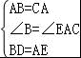，
∴△ABD≌△CAE（SAS），
∴AD=CE；
（2）连接AO并延长，交边BC于点H，
∵=，OA为半径，
∴AH⊥BC，
∴BH=CH，
∵AD=AG，
∴DH=HG，
∴BH﹣DH=CH﹣GH，即BD=CG，
∵BD=AE，
∴CG=AE，
∵CG∥AE，
∴四边形AGCE是平行四边形．
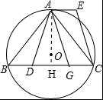
【点评】本题考查了三角形的外接圆与外心以及全等三角形的判定和性质，平行四边形的判定，圆心角、弧、弦之间的关系，把这几个知识点综合运用是解题的关键．

11．（2016·四川巴中）已知：如图，四边形ABCD是平行四边形，延长BA至点E，使AE+CD=AD．连结CE，求证：CE平分∠BCD．
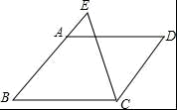
【考点】平行四边形的性质．
【分析】由平行四边形的性质得出AB∥CD，AB=CD，AD=BC，由平行线的性质得出∠E=∠DCE，由已知条件得出BE=BC，由等腰三角形的性质得出∠E=∠BCE，得出∠DCE=∠BCE即可．
【解答】证明：∵四边形ABCD是平行四边形，
∴AB∥CD，AB=CD，AD=BC，
∴∠E=∠DCE，
∵AE+CD=AD，
∴BE=BC，
∴∠E=∠BCE，
∴∠DCE=∠BCE，
即CE平分∠BCD．
12．（2016.山东省青岛市）已知：如图，在▱ABCD中，E，F分别是边AD，BC上的点，且AE=CF，直线EF分别交BA的延长线、DC的延长线于点G，H，交BD于点0．
（1）求证：△ABE≌△CDF；
（2）连接DG，若DG=BG，则四边形BEDF是什幺特殊四边形？请说明理由．
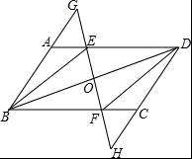
【考点】平行四边形的性质；全等三角形的判定与性质．
【分析】（1）由平行四边形的性质得出AB=CD，∠BAE=∠DCF，由SAS证明△ABE≌△CDF即可；
（2）由平行四边形的性质得出AD∥BC，AD=BC，证出DE=BF，得出四边形BEDF是平行四边形，得出OB=OD，再由等腰三角形的三线合一性质得出EF⊥BD，即可得出四边形BEDF是菱形．
【解答】（1）证明：∵四边形ABCD是平行四边形，
∴AB=CD，∠BAE=∠DCF，
在△ABE和△CDF中，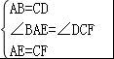，
∴△ABE≌△CDF（SAS）；
（2）解：四边形BEDF是菱形；理由如下：如图所示：
∵四边形ABCD是平行四边形，
∴AD∥BC，AD=BC，
∵AE=CF，
∴DE=BF，
∴四边形BEDF是平行四边形，
∴OB=OD，
∵DG=BG，
∴EF⊥BD，
∴四边形BEDF是菱形．
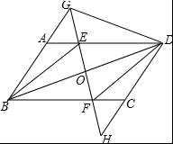

13. （2016·江苏南京）如图，在四边形ABCD中，E是AD上一点，延长CE到点F，使.
(1) 求证：
(2) 用直尺和圆规在AD上作出一点P，使△BPC∽△CDP（保留作图痕迹，不写作法）。

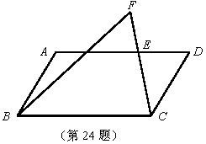

考点：平行四边形的性质，两直线平行的性质，三角形的内角和，尺规作图。
解析：（1）证明：∵ 四边形ABCD 是平行四边形，
∴ AD∥BC．
∴ ∠CED＝∠BCF．
∵ ∠CED＋∠DCE＋∠D＝180°，∠BCF＋∠FBC＋∠F＝180°，
∴ ∠D＝180°－∠CED－∠DCE，∠F＝180°－∠BCF－∠FBC．
又∠DCE＝∠FBC，
∴ ∠D＝∠F． ······························································· 4 分
（2）图中P 就是所求作的点． ··································································· 7 分
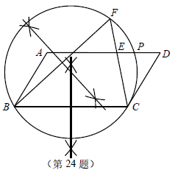

14．（2016·江苏苏州）如图，在菱形ABCD中，对角线AC、BD相交于点O，过点D作对角线BD的垂线交BA的延长线于点E．
（1）证明：四边形ACDE是平行四边形；
（2）若AC=8，BD=6，求△ADE的周长．
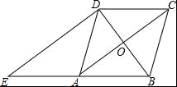
【考点】菱形的性质；平行四边形的判定与性质．
【分析】（1）根据平行四边形的判定证明即可；
（2）利用平行四边形的性质得出平行四边形的周长即可．
【解答】（1）证明：∵四边形ABCD是菱形，
∴AB∥CD，AC⊥BD，
∴AE∥CD，∠AOB=90°，
∵DE⊥BD，即∠EDB=90°，
∴∠AOB=∠EDB，
∴DE∥AC，
∴四边形ACDE是平行四边形；
（2）解：∵四边形ABCD是菱形，AC=8，BD=6，
∴AO=4，DO=3，AD=CD=5，
∵四边形ACDE是平行四边形，
∴AE=CD=5，DE=AC=8，
∴△ADE的周长为AD+AE+DE=5+5+8=18．

15．（2016·江苏省宿迁）如图，已知BD是△ABC的角平分线，点E、F分别在边AB、BC上，ED∥BC，EF∥AC．求证：BE=CF．
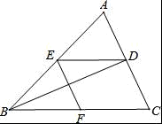
【分析】先利用平行四边形性质证明DE=CF，再证明EB=ED，即可解决问题．
【解答】证明：∵ED∥BC，EF∥AC，
∴四边形EFCD是平行四边形，
∴DE=CF，
∵BD平分∠ABC，
∴∠EBD=∠DBC，
∵DE∥BC，
∴∠EDB=∠DBC，
∴∠EBD=∠EDB，
∴EB=ED，
∴EB=CF．
【点评】本题考查平行四边形的判定和性质、等腰三角形的判定和性质等知识，解题的关键是灵活运用直线知识解决问题，属于基础题，中考常考题型．

16．（2016•浙江省舟山）如图1，已知点E，F，G，H分别是四边形ABCD各边AB，BC，CD，DA的中点，根据以下思路可以证明四边形EFGH是平行四边形：
（1）如图2，将图1中的点C移动至与点E重合的位置，F，G，H仍是BC，CD，DA的中点，求证：四边形CFGH是平行四边形；
（2）如图3，在边长为1的小正方形组成的5×5网格中，点A，C，B都在格点上，在格点上画出点D，使点C与BC，CD，DA的中点F，G，H组成正方形CFGH；
（3）在（2）条件下求出正方形CFGH的边长．
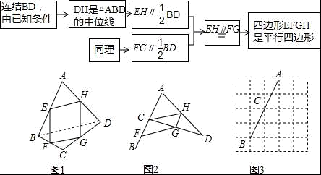
【考点】平行四边形的判定．
【分析】（1）连接BD根据三角形的中位线的性质得到CH∥BD，CH=BD，同理FG∥BD，FG=BD，由平行四边形的判定定理即可得到结论；
（2）根据三角形的中位线的性质和正方形的性质即可得到结果；
（3）根据勾股定理得到BD=，由三角形的中位线的性质得到FG=BD=，于是得到结论．
【解答】（1）证明：如图2，连接BD，∵C，H是AB，DA的中点，
∴CH是△ABD的中位线，
∴CH∥BD，CH=BD，
同理FG∥BD，FG=BD，
∴CH∥FG，CH=FG，
∴四边形CFGH是平行四边形；

（2）如图3所示，

（3）解：如图3，∵BD=，∴FG=BD=，∴正方形CFGH的边长是．
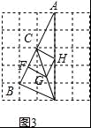
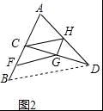

17．(2016大连，19，9分)如图，BD是▱ABCD的对角线，AE⊥BD，CF⊥BD，垂足分别为E、F，求证：AE=CF．
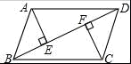
【考点】平行四边形的性质．
【专题】证明题．
【分析】根据平行四边形的性质得出AB=CD，AB∥CD，根据平行线的性质得出∠ABE=∠CDF，求出∠AEB=∠CFD=90°，根据AAS推出△ABE≌△CDF，得出对应边相等即可．
【解答】证明：∵四边形ABCD是平行四边形，
∴AB=CD，AB∥CD，
∴∠ABE=∠CDF，
∵AE⊥BD，CF⊥BD，
∴∠AEB=∠CFD=90°，
在△ABE和△CDF中，
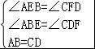，
∴△ABE≌△CDF（AAS），
∴AE=CF．
【点评】本题考查了平行四边形的性质，平行线的性质，全等三角形的性质和判定的应用；证明△ABE≌△CDF是解决问题的关键．

18. (2016兰州，25, 10 分）阅读下面材料：
在数学课上，老师请同学们思考如下问题：如图 1 ，我们把一个四边形 ABCD 的四边中点E,F,G,H 依次连接起来得到的四边形 EFGH 是平行四边形吗？2-1-c-n-j-y
小敏在思考问题是，有如下思路：连接 AC.

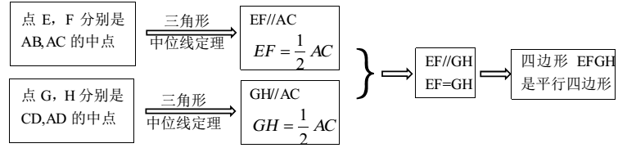
结合小敏的思路作答：
（1）若只改变图 1 中四边形 ABCD 的形状（如图 2），则四边形 EFGH 还是平行四边形吗？说明理由；参考小敏思考问题的方法，解决一下问题：21·cn·jy·com
（2）如图 2，在（1）的条件下，若连接 AC，BD.
①当 AC 与 BD 满足什么条件时，四边形 EFGH 是菱形，写出结论并证明；
②当 AC 与 BD 满足什么条件时，四边形 EFGH 是矩形，直接写出结论。
